МИНИСТЕРСТВО ОБРАЗОВАНИЯ И НАУКИ РОССИЙСКОЙ ФЕДЕРАЦИИ

Федеральное государственное бюджетное образовательное учреждение

высшего профессионального образования

«РОССИЙСКИЙ ЭКОНОМИЧЕСКИЙ УНИВЕРСИТЕТ ИМЕНИ Г.В. ПЛЕХАНОВА»

КЕМЕРОВСКИЙ ИНСТИТУТ(ФИЛИАЛ)

**СЕМЕСТРОВАЯ РАБОТА**

по дисциплине «Введение в специальность»

на тему «Политическая партия»

Выполнил:

Студент гр. Кс-903 Белобородов Кирилл Николаевич

Ф.И.О.

Проверил:

**Содержание**

Введение **3**

1 Аналитическая

1.1 Описание предметной области 4

1.2 Анализ конкурентов 6

1.3 Анализ предприятия 18

2 Практическая

2.1 Проектирование сайта 19

2.2 Этапы создания сайта 20

Список литературы 21

**Введение**

Целью данного работы является приобретение практических навыков по созданию документации и разработке сайтов, для закрепление и систематизация ранее полученных знаний.

Для реализации данной цели необходимо выполнить следующие задачи:  
• описать предметную область;  
• провести анализ конкурентов ;  
• проанализировать организацию;  
• практика создания сайта.

Предметная область необходима для того чтобы изучить сферу, по которой будет написан сайт.

Анализ конкурентов поможет рассмотреть плюсы и минусы сайтов конкурентных организаций, чтобы в создании своего сайта не допустить ошибки конкурентов.

Анализ организации поможет понять какие пункты будут необходимы при создании сайта.

При выполнении практики на основе документации я создам сайт который будет удовлетворять все ранее описанные мною пункты.

**1 Аналитическая**

* 1. **Описание предметной области**

Предметная область данного реферата заключается в создании сайта политической партии. Преимущества данного сайта заключается в доступности для каждого. С помощью нашей политической партии россияне смогут внести вклад в общество путем поддержки инновационных реформ. Это заметно отразится на качестве жизни россиян. На сайте мы предоставим: новостной блок, политическую программу, ряд политических реформ, возможность присоединиться к партии. Политическое поле довольно обширно поэтому мы постараемся разработать реформы, которые будут подходить большинству людей.

**Политическая партия** - это общественное объединение, созданное в целях участия граждан Российской Федерации в политической жизни общества посредством формирования и выражения их политической воли, участия в общественных и политических акциях, в выборах и референдумах, а также в целях представления интересов граждан в органах государственной власти и органах местного самоуправления [1].

На данный момент в РФ официально зарегистрированы 35 политических партий [6]. Каждая партия состоит из людей с определённым социальным и политическим мировоззрением. Политические партии служат в качестве посредника между людьми и государством. Политическая партия необходима, чтобы люди могли выразить свою политическую волю с поддержкой граждан (однопартийцев).

Главная цель политической партии – получение власти. Чтобы политическая партия получила власть, ей необходимо объединить как можно больше людей с одинаковыми взглядами и выдвинуть реформы, благодаря которым партия получит всеобщую огласку, а позже народную поддержку.

**Функции партии**:

1) Теоретическая функция: Анализ состояния и теоретическая оценка перспектив развития общества; Выявление интересов разных социальных групп общества; Разработка стратегии и тактики борьбы за обновление общества;

2) Идеологическая функция: Распространение в массах и отстаивание своего мировоззрения и нравственных ценностей; Пропаганда своих целей и политики; Привлечение граждан на сторону и в ряды партии;

3) Политическая функция: Борьба за власть; Участие во внутренней и внешней политике (разработка, формирование, проведение в жизнь); Выполнение предвыборных программ;

4) Организаторская функция:

Реализация программных установок и решений; Проведение избирательных кампаний; Подбор кандидатов на выборные должности, кадров для выдвижения в правительство, центральное и местное руководство.  
Функция политической социализации граждан, т.е. их политического просвещения и научения, формирование свойств и навыков участия в политико-властных процессах, а также влияния на них с помощью тех или иных конвенциональных (конституционно оговоренных и законодательно закрепленных) акций и процедур.

Прагматическая функция, связанная не столько с борьбой за власть, сколько, прежде всего, с ее отправлением и удержанием. Речь идет об искусстве умелого пользования и распоряжения властью с тем, чтобы сохранить ее сверх конституционного срока приобретения, т.е. не потерять на новых выборах.

Функция воспроизводства и рекрутирования политической элиты для всех уровней системы организации государственной власти. По причине того, что смена «властного караула» в условиях демократии происходит только по итогам выборов, претендующая на власть партия должна быть готовой к тому, чтобы в случае победы на этих выборах «посадить» во властные «кресла» свою команду, т.е. высших руководителей системы государственного руководства и управления страной [7].

**1.2 Анализ конкурентов**

В качестве конкурентов мы рассмотрим сайты политических партий. Поскольку партии являются крупными организациями, то соответственно должны иметь отличный сайт который будет:   
1) Отображать суть и идеи партии.  
2) Иметь дизайн и меню с которым сможет разобраться любой пользователь.  
3) Быстро загружаться.  
4) Выводиться одним из первых в поисковых системах.  
5) Иметь элементы которые не будут отвлекать пользователя от основной информации.  
6) Иметь ссылки на социальные сети.  
7) Иметь поддержку.

«**Единая Россия**»[3].  
1) Содержание. Сайт наполнен фотографиями и статьями профессионального исполнения. 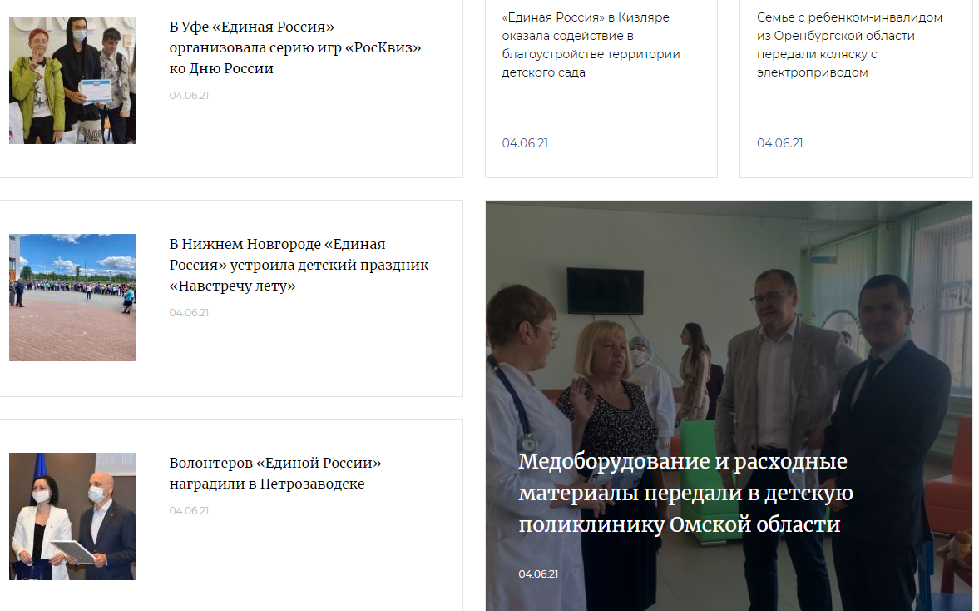  
2) Структура. Все элементы и информация сайта имеют удобное расположение, также присутствует версия сайта для слабовидящих.   
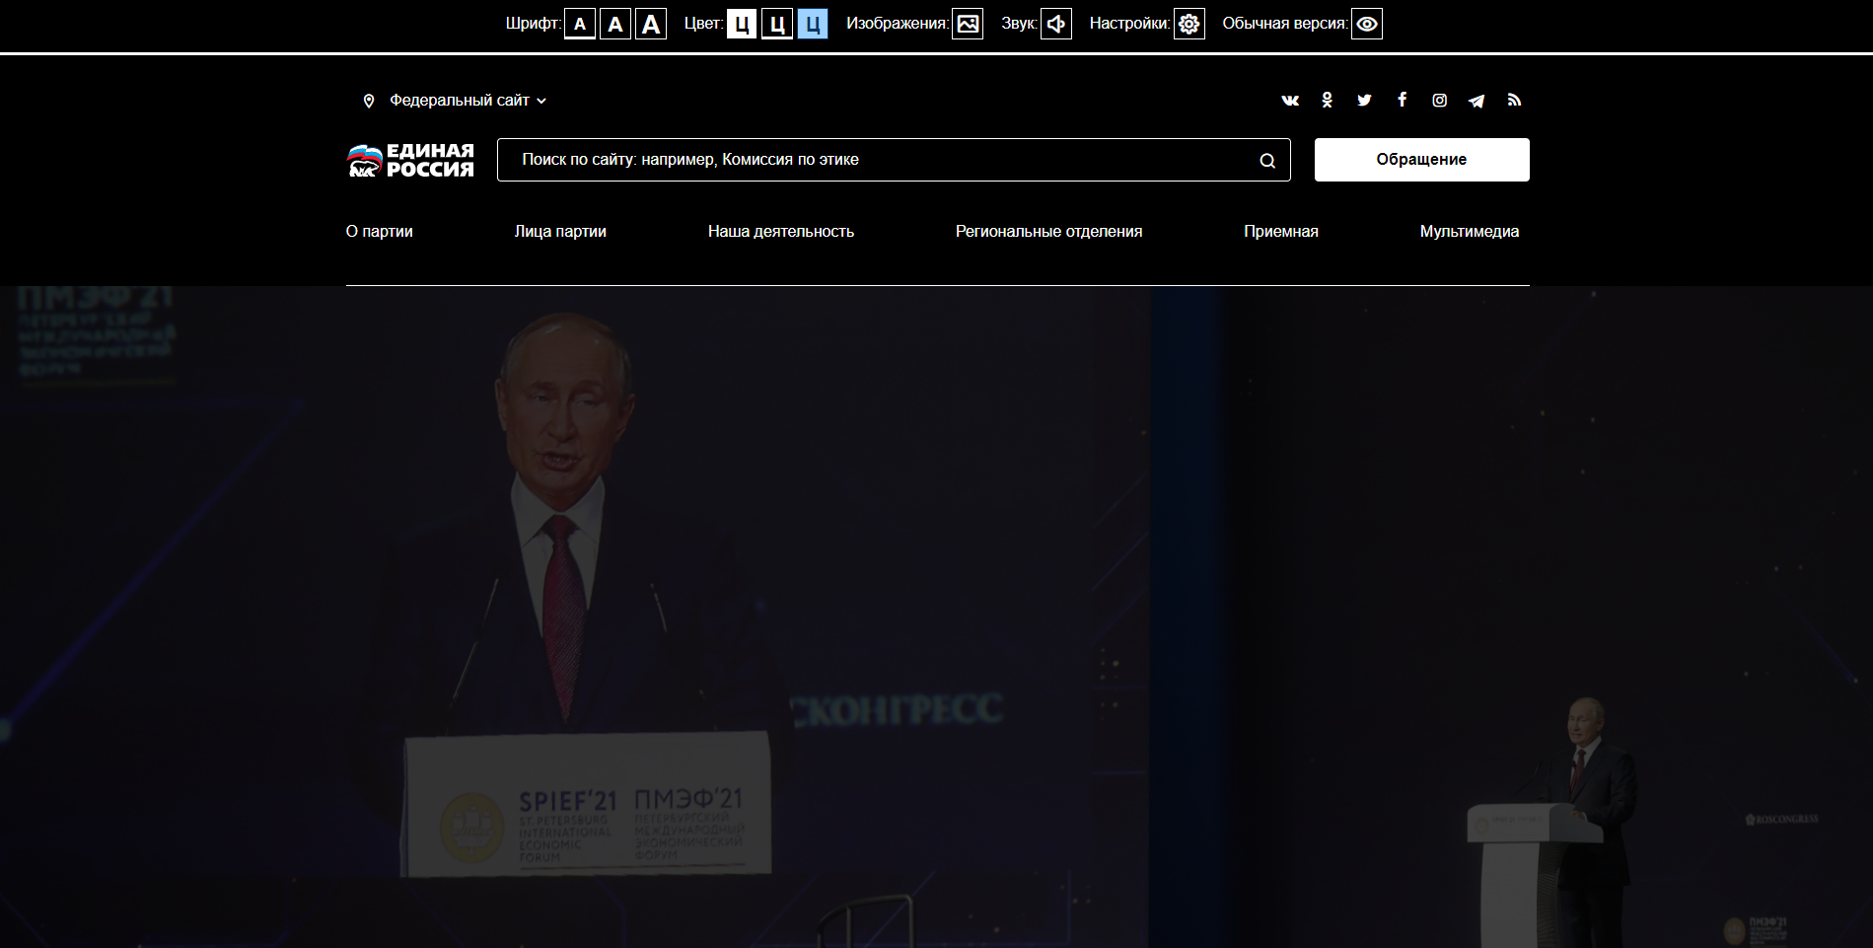

3) Оформление. Дизайн имеет несколько стилей которые сочетаются между собой. 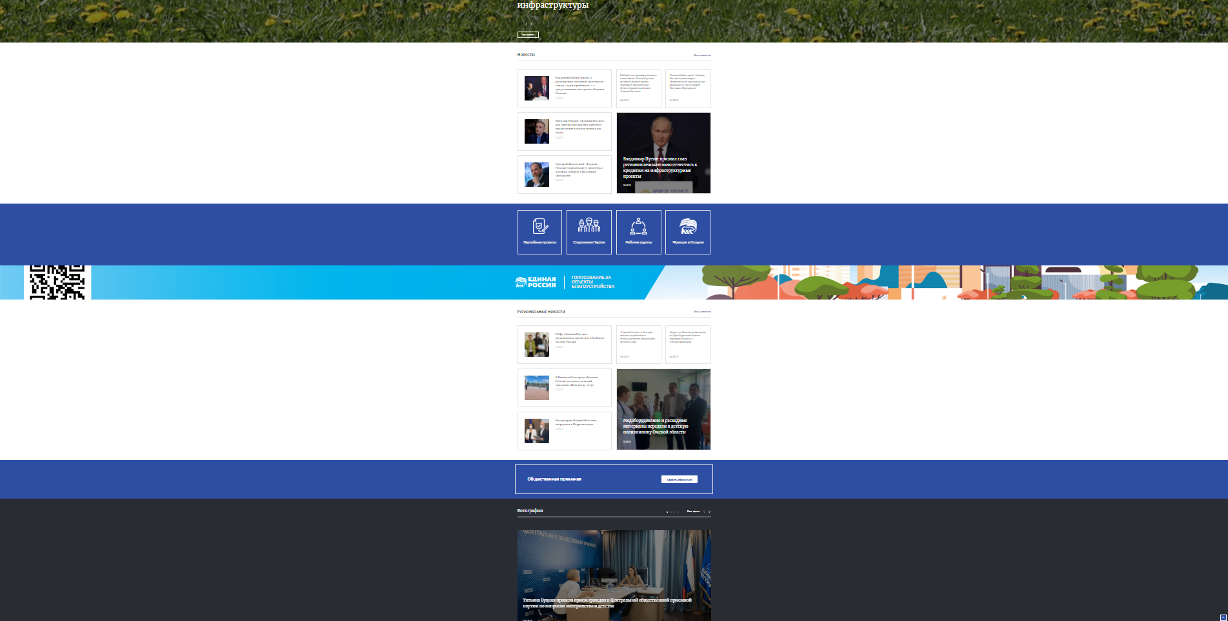

4) Обновление контента. На сайте присутствует автоматическое обновление контента которое не отвлекает пользователя от основной информации.  
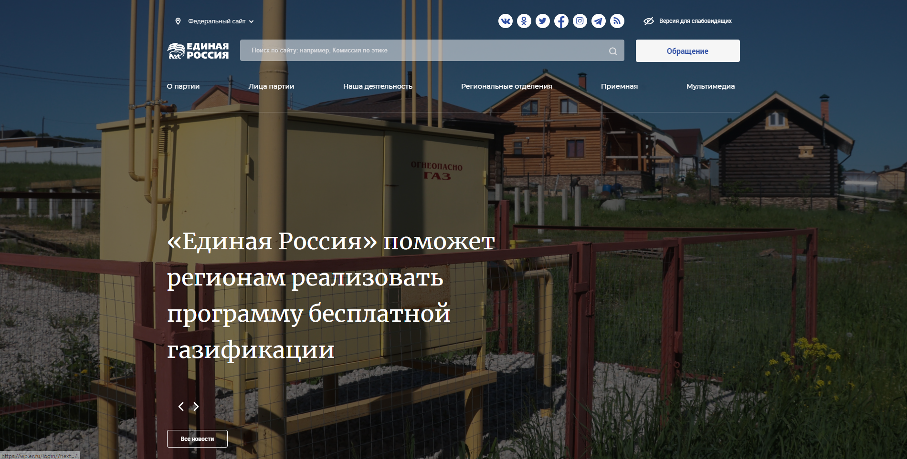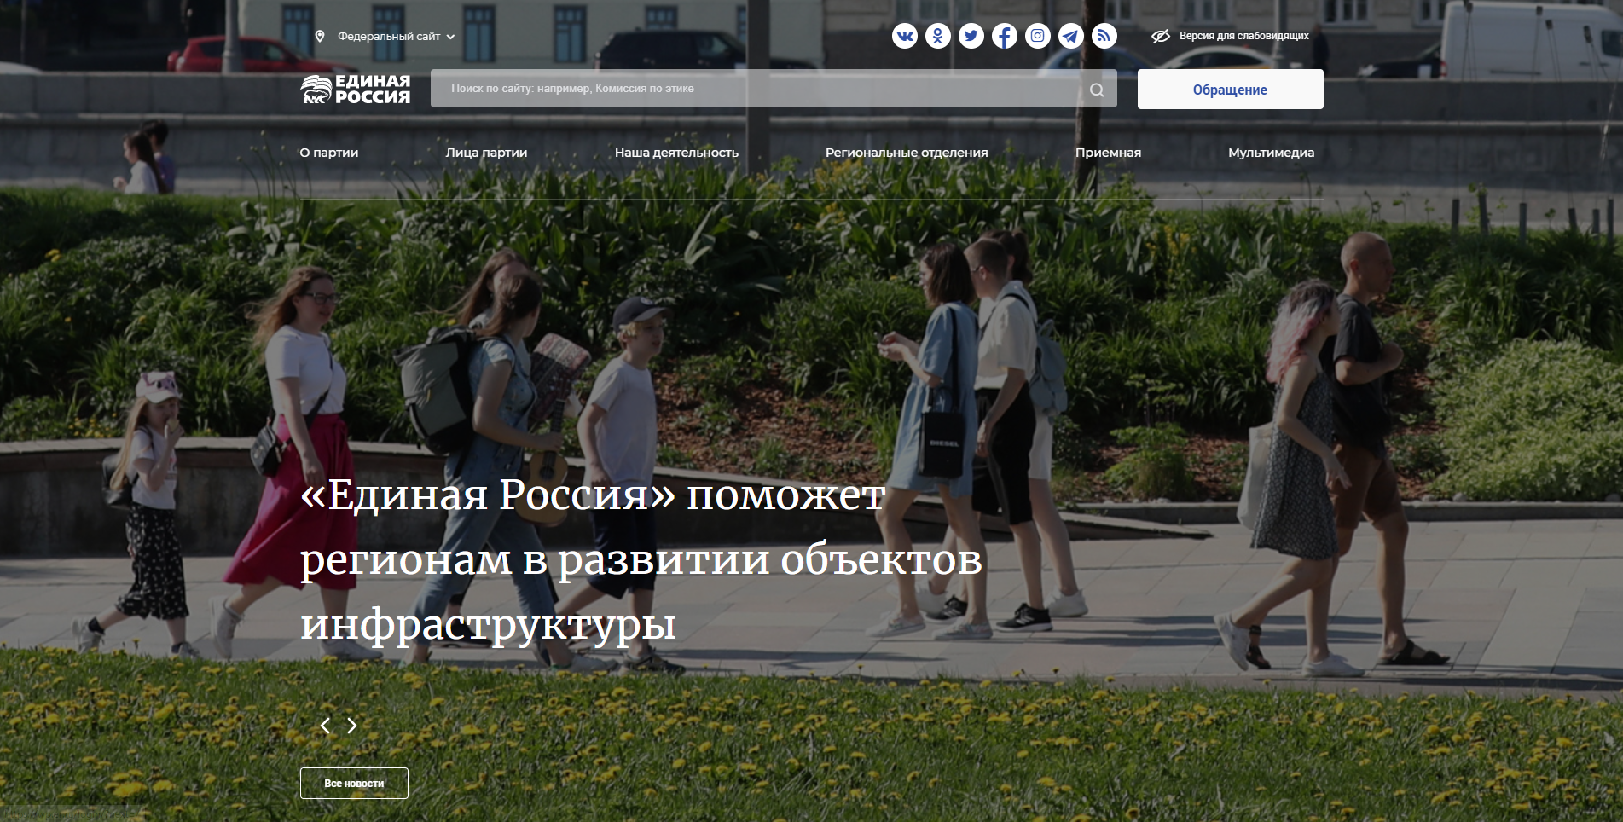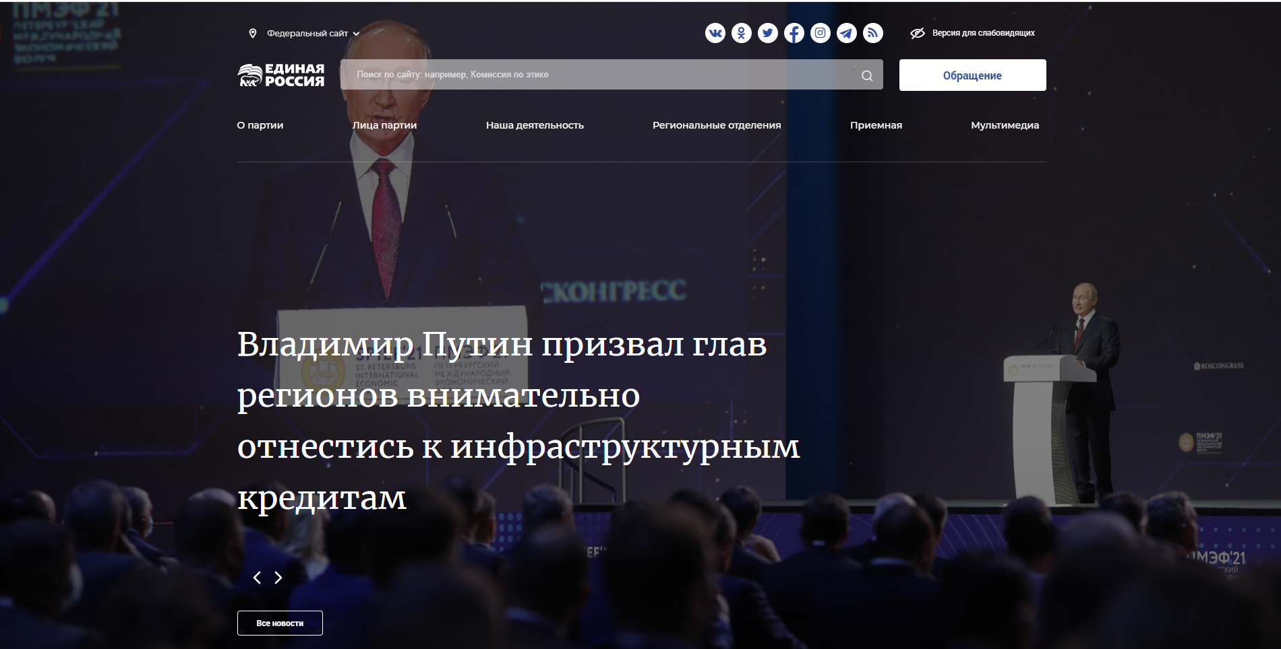

5) Связь с поддержкой. Поддержка находится в основном меню, но для осуществления связи необходимо пройти процедуру регистрации. 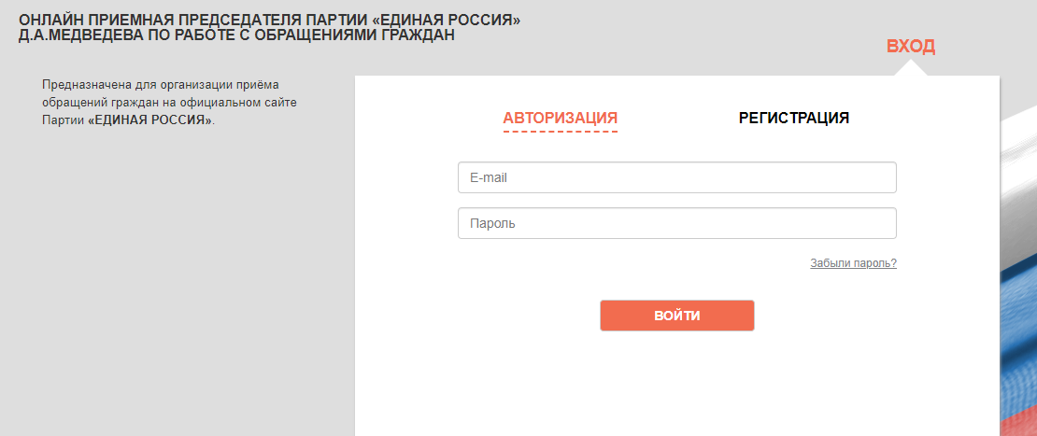

6) Скорость загрузки, надёжность, индексация. Сайт быстро загружается и надёжно защищён. При поиске сайт выдается одним из первых.

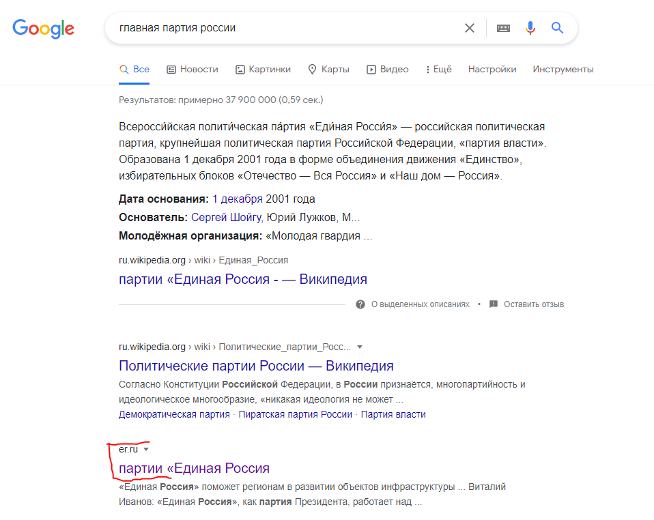  
7) Интеграция с социальными сетями. На сайте довольно просто найти ссылки на социальные сети. Ссылки расположены в шапке сайта. Все пункты исправны. 

«**Яблоко**»[4].

1) Содержание. На сайте присутствуют все необходимые элементы. Фото и статьи отличного качества.  
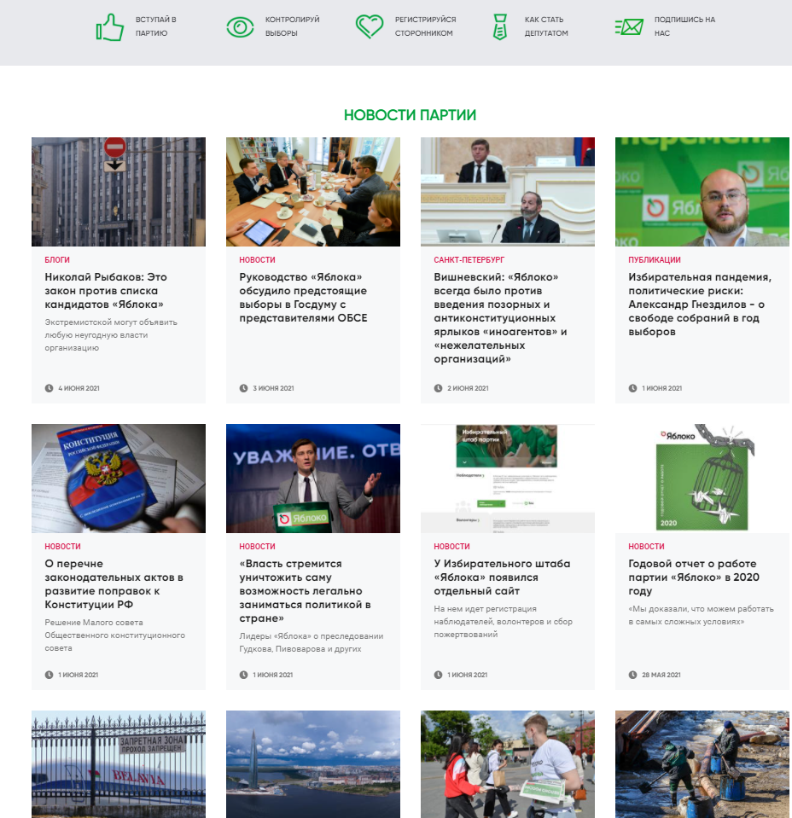

2) Структура. Элементы сайта имеют практичное расположение, пользователь с легкостью может найти всё необходимое.

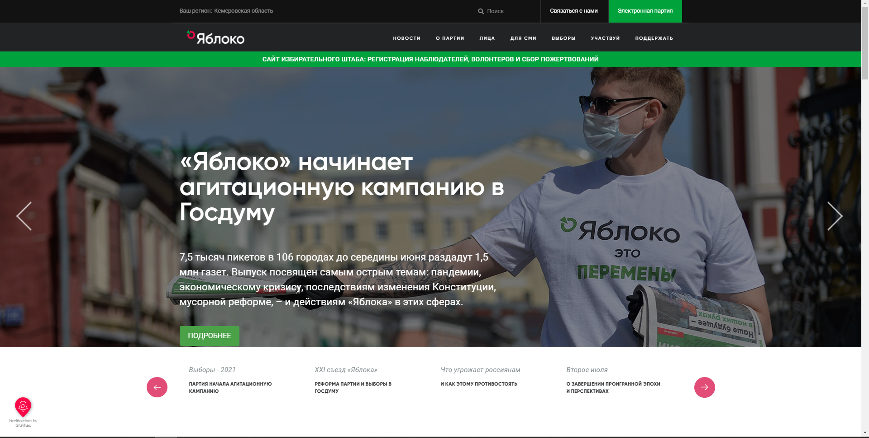

3) Оформление. Дизайн выполнен идеально, цвета сочетают друг друга и подчеркивают блоки. 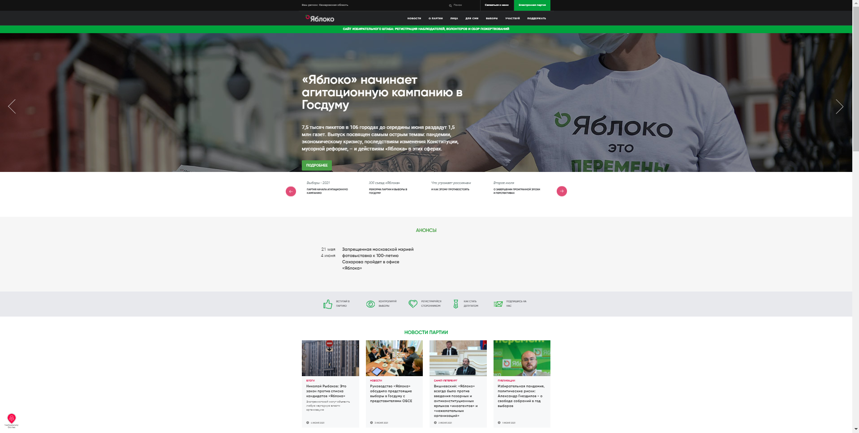

4) Обновление контента. На сайте присутствует ручное обновление контента.

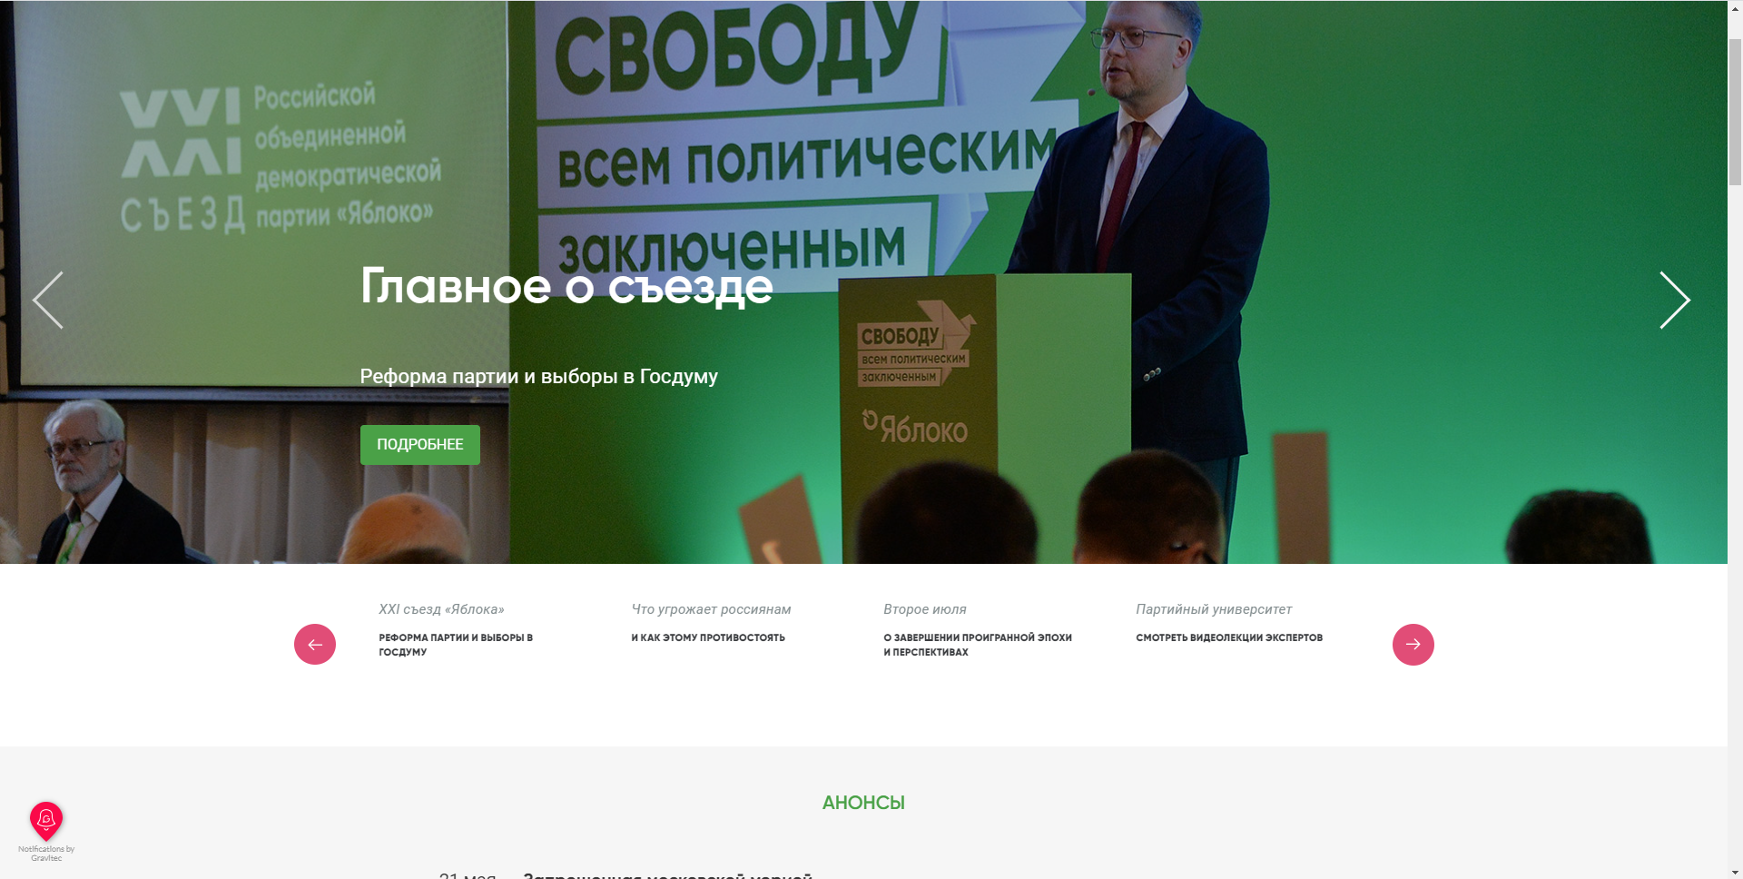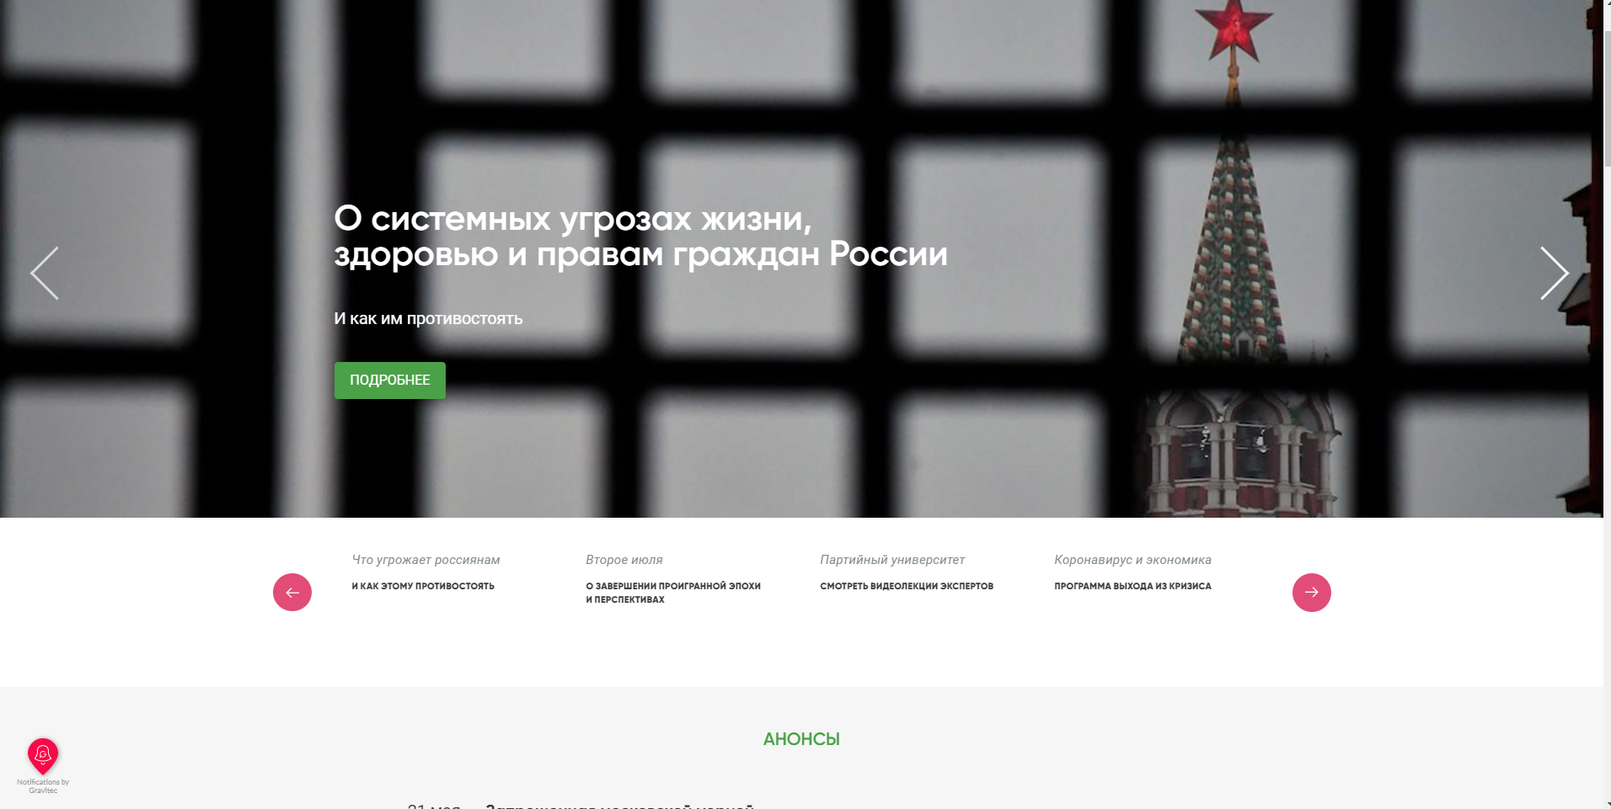

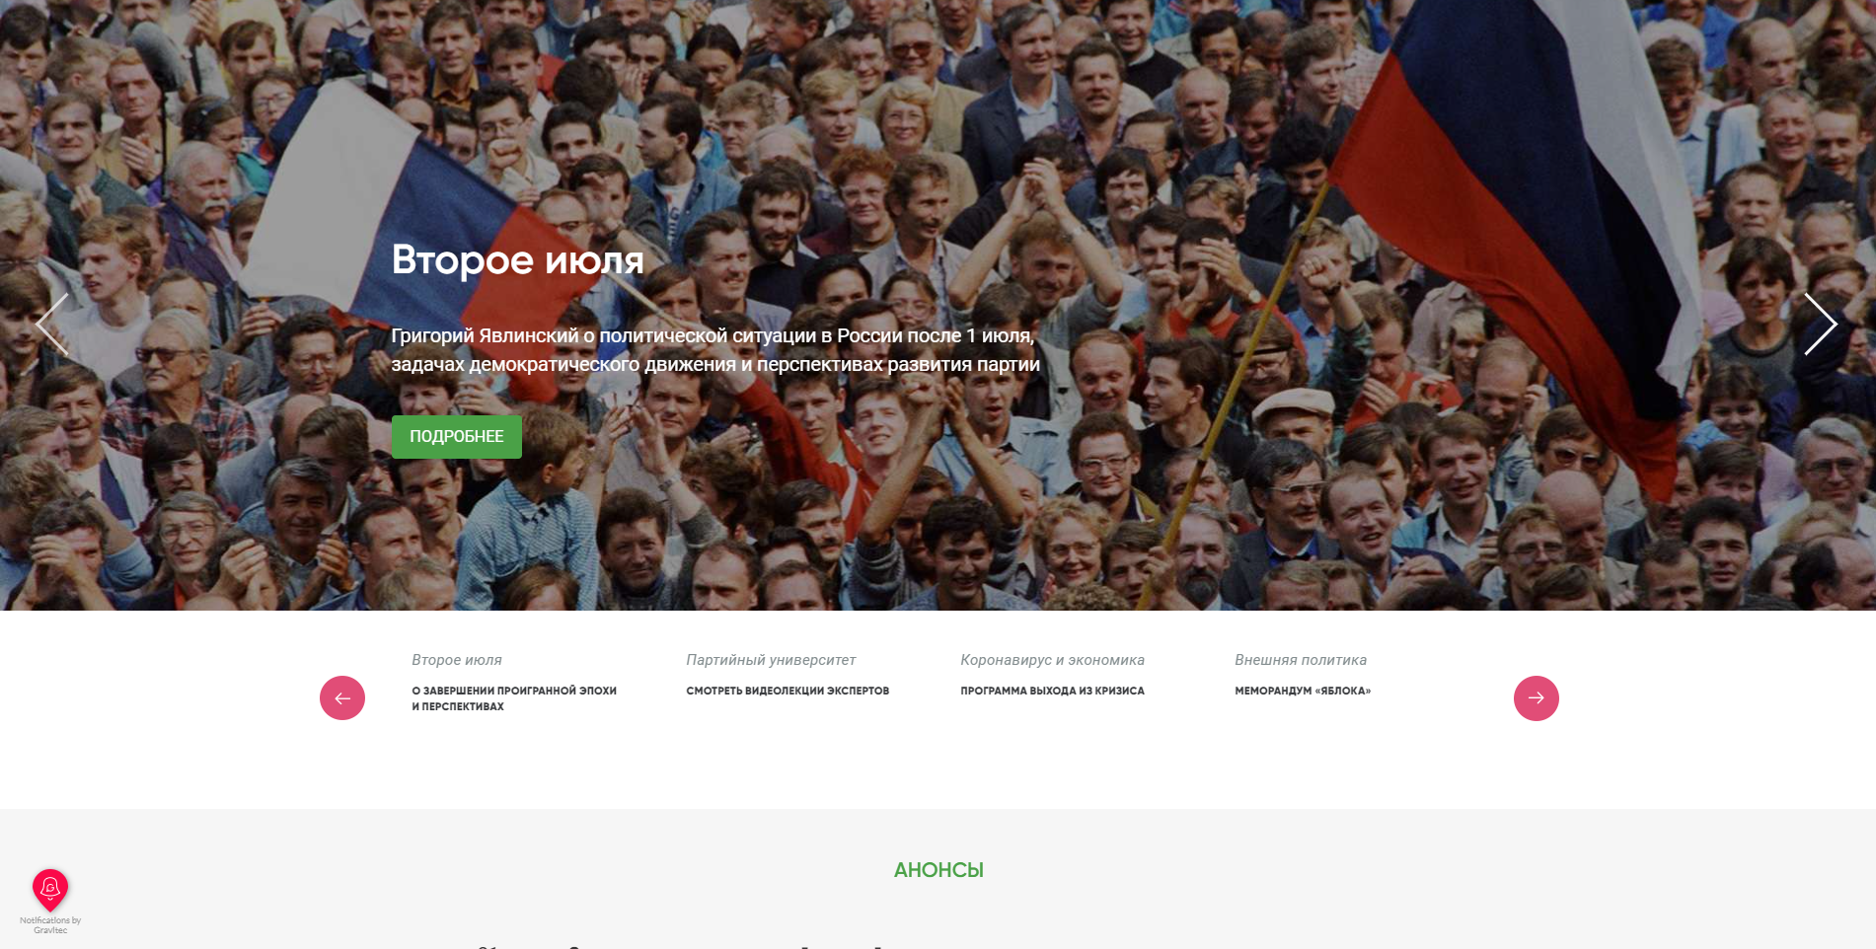

5) Связь с поддержкой. Поддержка находится в основной части меню. Пользователь с легкостью может совершить обращение. 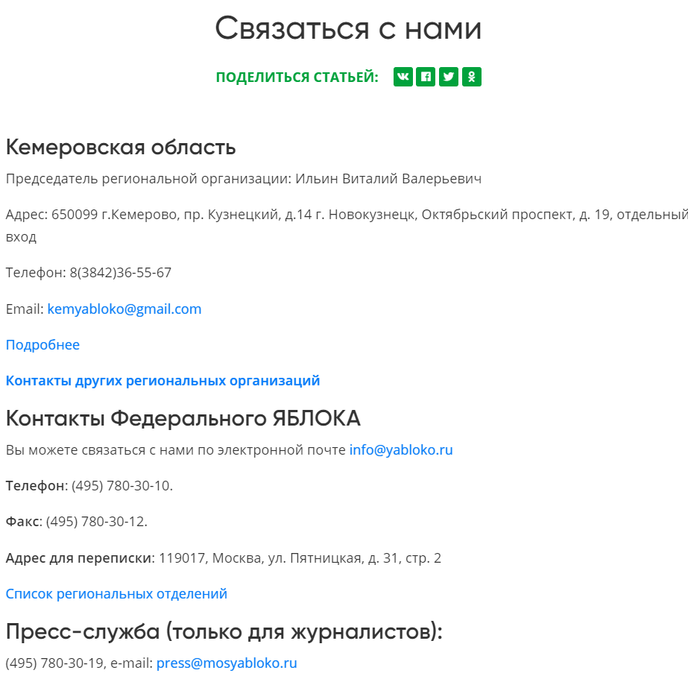

6) Скорость загрузки, надёжность, индексация. Сайт моментально загружается, имеет надёжную защиту. При поиске сайт выдается одним из первых.   
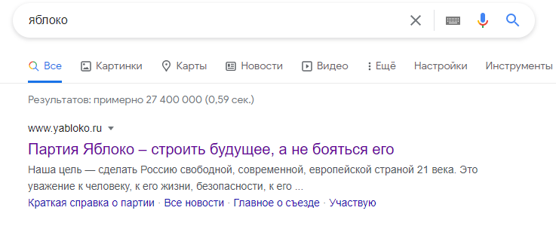  
7) Интеграция с социальными сетями. В подвале размещены ссылки на социальные сети, пользователь может быстро найти их. Все ссылки исправны.  


«**КПРФ**»[5].

1) Содержание. На сайте присутствуют все необходимые элементы, фото и статьи хорошего качества. 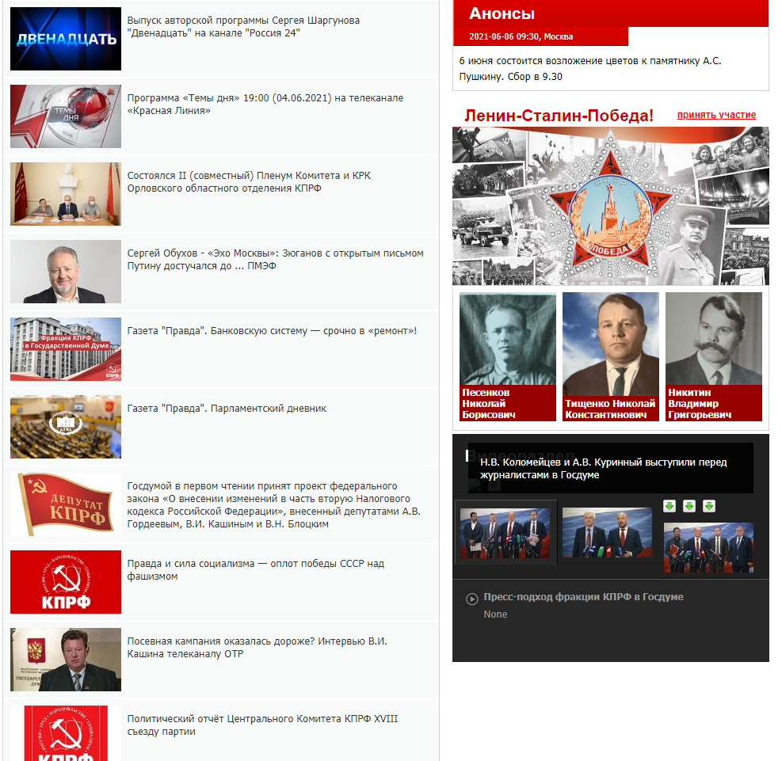  
2) Структура. Все элементы и информация сайта имеют удобное расположение. 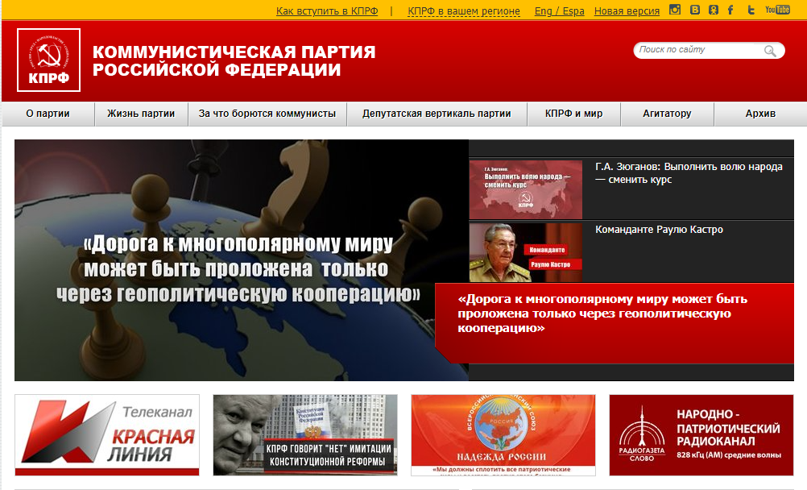

3) Оформление. Дизайн сайта довольно примитивен, некоторые элементы сложно найти.  
  
  
4) Обновление контента. На сайте присутствует автоматическое обновление контента которое не отвлекает пользователя от основной информации.  
  


5) Связь с поддержкой. Поддержка находится в подвале сайта. Пользователь с легкостью может совершить обращение.

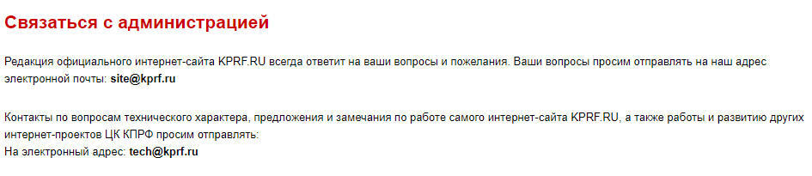6) Скорость загрузки, индексация. Сайт моментально загружается. При поиске сайт выдается одним из первых.   
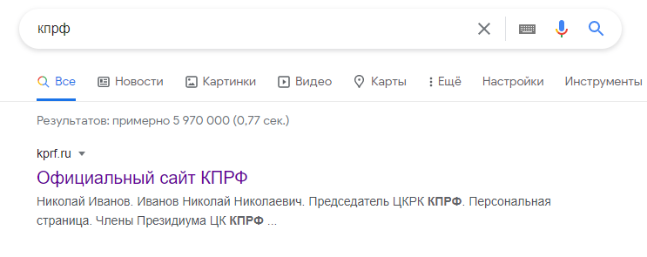  
7) Интеграция с социальными сетями. Соц-сети размещены в шапке, все ссылки работают.  


**Заключение по анализу конкуренции:**   
«**Единая Россия**» сайт с самыми лучшими серверами и отличнийшими специалистами. Отдельное внимание нужно уделить режиму «для слабовидящих». Сайт выполнен на высшем уровне за исключением доступности поддержки .   
Общая оценка – 8/10.  
  
«**Яблоко**» сайт с наиболее прогрессивным дизайном. Меню чёткое и информативное, любой пользователь может запросто разобраться с ним. Сайт содержит всё, что необходимо политической партии.  
Общая оценка – 10/10.  
  
«**КПРФ**» сайт отлично справляется с основными функциями, но имеет примитивный дизайн и сложное меню.   
Общая оценка – 6/10.

**1.3 Анализ предприятия**

**Формальная организация** — это группа людей, деятельность которых сознательно координируется для достижения общей цели или целей. [2].

«**Путь Идеалиста**» - политическая партия с прорывными реформами, главной целью которой является приход к власти и смена политического режима на смешанный. Основной тезис партии – «Коррупция – регресс общества, который должен быть уничтожен в первую очередь».

В ходе агитации «*Путь Идеалиста*» планируется распространение по всей территории РФ. Также наша организация принимает пожертвования от граждан для: открытия штабов по всей территории РФ; оплаты труда; маркетинговых ходов.

«*Путь Идеалиста*» принимает людей с различными политическими взглядами. Для начала реформы будут нацелены на улучшение инфраструктуры и уровня жизни, а уже позже на различные второстепенные задачи.

**Основные этапы**:

1. Создание сайта.
2. Агитация.
3. Создание штабов.
4. Постепенные «захват» власти в областях путём проверенных выборов.
5. Приход к власти.
6. Смена политического режима.
7. «Смерть коррупции».
8. Реформы на улучшение жизни.

**2 Практическая**

**2.1 Проектирование сайта**

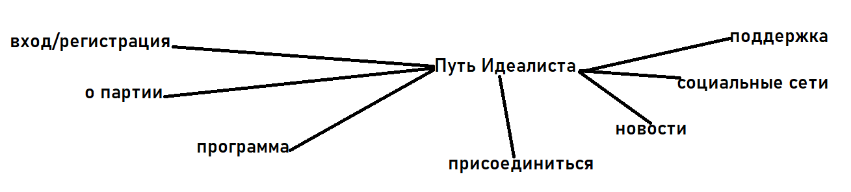

1. Разработка дизайна.  
   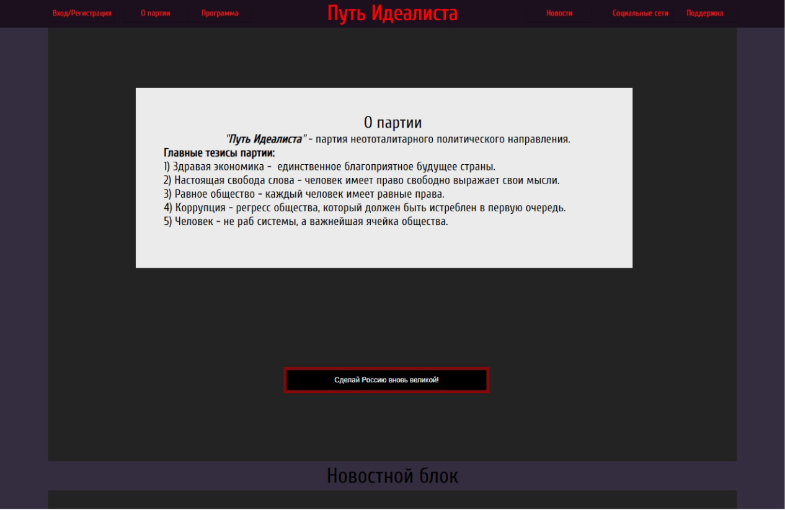
2. Создание меню.  
   
3. Разработка блоков.  
    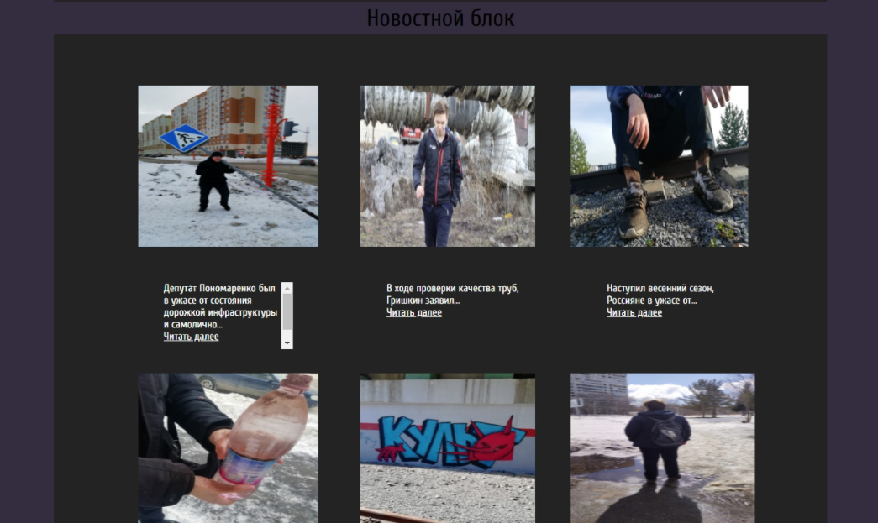
4. Вход/регистрация.  
   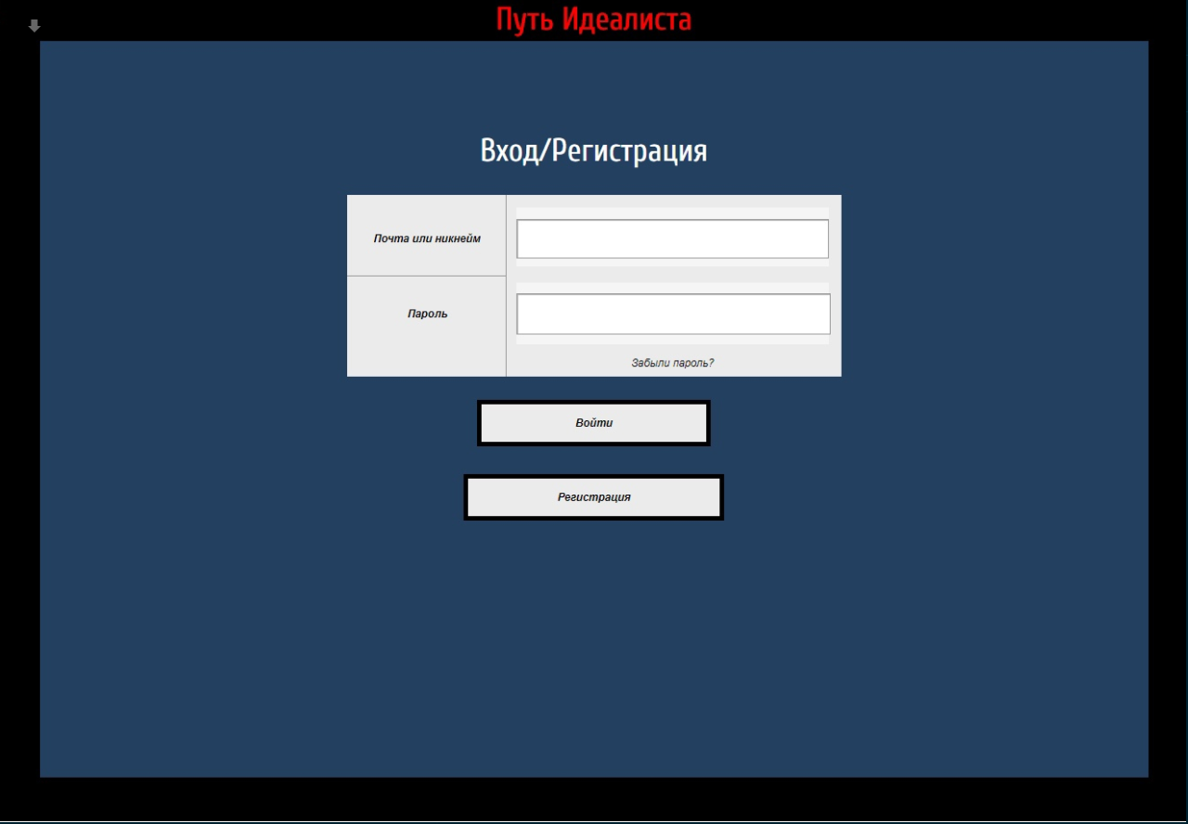

**2.2 Этапы создания**

1. Определение целесообразности сайта.
2. Определение тз.
3. Создание дизайна
4. Перевод дизайна в код html + css
5. Регистрация на хостинге.
6. Установка cms joomla.
7. Установка необходимых плагинов для joomla.
8. Наполнение сайта контентом,
9. Публикация сайта для общественности

**Список литературы**

1. [**http://www.consultant.ru/document/cons_doc_LAW_32459/6503b753e1e72a738f4f2fc522dcfe3cf08e4a10/**](http://www.consultant.ru/document/cons_doc_LAW_32459/6503b753e1e72a738f4f2fc522dcfe3cf08e4a10/)
2. **https://port-u.ru/orgkakobiektupravleniya**
3. [**https://er.ru/**](https://er.ru/)
4. [**https://www.yabloko.ru/**](https://www.yabloko.ru/)
5. [**https://kprf.ru/**](https://kprf.ru/)
6. [**https://minjust.gov.ru/ru/pages/politicheskie-partii/**](https://minjust.gov.ru/ru/pages/politicheskie-partii/)
7. [**https://sites.google.com/site/politiceskiepartii/funkcii-politiceskih-partij**](https://sites.google.com/site/politiceskiepartii/funkcii-politiceskih-partij)